**Viện dữ liệu lớn VinBigdata**



**Chương trình đào tạo nhân lực AI**

***Project cuối khóa môn Deep Learning***

***Đề Tài:***

**TẠO TRANH ĐÔNG HỒ TỪ ẢNH CHỤP**

**BẰNG MÔ HÌNH GAN**

Thành viên:

Nguyễn Anh Tú

Nguyễn Trường Sơn

Phạm Việt Hoàng

Bùi Đức Tường

Hà Nội, 12 tháng 12 2020

**Nội dung báo cáo**

**1.** **Đặt vấn đề** 3

**2.** **Mô hình Cycle GAN** 5

**3.** **Mô hình UNIT** 7

**4.** **Mô hình MUNIT** 9

**5.** **Mô hình CUT** 11

**6.** **Các cách Metrics để đánh giá GAN** 13

**7.** **Các kết quả thực hiện** 15

***Tài liệu tham khảo*** 22

1. **Đặt vấn đề**

Mô hình GAN (Generative Adversarial Networks) được giới thiệu bởi Ian J. Goodfellow vào năm 2014 và đã đạt được rất nhiều thành công lớn trong Deep Learning nói riêng và AI nói chung. Yann LeCun, VP and Chief AI Scientist, Facebook, từng mô tả về GAN: “The most interesting idea in the last 10 years in Machine Learning” – “Ý tưởng thú vị nhất trong 10 năm trở lại đây của Học máy”. Đúng như nhận định này, mạng GAN đã bắt đầu làm những công việc tưởng chừng máy móc không bao giờ không thể làm được thay thế con người, đó là sáng tạo. Có rất nhiều mô hình cải tiến của GAN và ứng dụng của nó trong những năm gần đây như có thể kể như:

* Sinh ra bản nhạc.
* Tăng độ phân giải của bức ảnh kém chất lượng.
* Tạo ra khuôn mặt người, chữ viết tay, nhân vật truyện tranh.
* Vẽ tranh từ bức hình chụp theo nhiều phong cách khác nhau.
* Và rất nhiều ứng dụng tiếp tục đang ra đời.

Trong đồ án môn học này, nhóm chúng em sẽ ứng dụng mô hình GAN vào việc giải quyết bài toán tạo ra bức tranh Đông Hồ (một dòng tranh dân gian của Việt Nam) từ bức ảnh chụp.

Bài toán này nằm trong lớp bài toán Image-to-image translation (tạm dịch là biến đổi hình ảnh) trong Machine Learning. Vậy Image-to-image translation là gì? Có thể tạm định nghĩa nó là nhiệm vụ biến đổi một bức ảnh thành bức ảnh mới sao cho ảnh mới vẫn mô tả những cảnh vật của ảnh cũ nhưng ở những trạng thái khác.

Ví dụ:

* Biến đổi bức ảnh phong cảnh hồ Tây mùa hè thành hồ Tây mùa đông
* Biến đổi bức tranh thành một bức ảnh (hoặc ngược lại)
* Biến đổi ảnh ngựa thường thành ngựa vằn (hoặc ngược lại)

Không như các bài toàn ML-DL khác, bài toàn dạng này có một thách thức trong việc chuẩn bị dataset và đánh giá kết quả. Thông thường, các model biến đổi image2image yêu cầu dataset là các cặp ảnh. Do đó, một tập ảnh input cần biến đổi thì cần có một tập ảnh output Y tương ứng. Yêu cầu này khó đặt được vì số lượng dataset là giới hạn. Hơn nữa rất khó và rất tốn kém để thu thập những bức ảnh với những góc chụp hay những điều kiện thời tiết khác nhau của cùng 1 đối tượng. Hoặc việc tạo ra output ảnh theo một phong cách của một họa sỹ thì không thể mời chính họa sỹ đó vẽ lại trong khi đó là một họa sỹ sống ở thế kỷ trước.

Từ đó, có một đòi hỏi là một kỹ thuật có thể biến đổi image2image mà không cần các cặp ảnh input-output cụ thể. Đặc biệt, 2 tập dữ liệu không liên hệ có thể được trích xuất các đặc trưng từ chính chúng là dùng các đặc trưng này cho việc biến đổi hình ảnh.

Ví dụ, hoàn toàn khả thi để thu thập lấy một tập lớn các bức ảnh mùa hè và một tập lớn các bức ảnh mùa đông (các cảnh vật, vị trí không cần liên quan đến nhau), sau đó trích chọn đặc trưng dùng cho việc biến đổi các bức ảnh mùa hè thành mùa đông hoặc ngược lại. Kỹ thuật này được gọi là biến đổi ảnh thành ảnh không cần bắt cặp (unpaired image2iamge translation).

Sau đây, nội dung báo cáo sẽ không trình bày về mạng GAN cơ bản nữa mà sẽ trực tiếp trình các ý tưởng về các biến thể của GAN để áp dụng vào việc giải quyết bài toán Tạo tranh Đông Hồ từ ảnh chụp. Tiếp đó, nhóm đề xuất một số cách thức đánh giá kết quả đối với bài toán. Cuối cùng là phần kết quả nhóm đã thực hiện.

1. **Mô hình Cycle GAN**

CycleGAN [1] là một cách tiếp cận thành công hiện nay trong việc giải quyết bài toán image2image. Cycle GAN dựa trên kiến trúc GAN (Generative Adversarial Network).

Như đã biết, kiến trúc GAN bao gồm 2 model: là trình tạo sinh (Generative Model, generator ) và trình kiểm định (Discriminator Model, discriminator). Trình tạo sinh lấy một điểm trong không gian ẩn (latent space) để sinh ra một hình ảnh mới trong khi trình kiểm định có nhiệm vụ nhận diện xem đâu là hình ảnh thực đâu là hình ảnh do trình tạo sinh đã tạo ra. Và 2 model này liên tục được huấn luyện qua lại. Qua mỗi quá trình huấn luyện, trình tạo sinh cố gắng học cách đánh lừa trình kiểm định trong khi trình kiểm định cố gắng làm nhiệm vụ phân biệt của nó.

* 1. ***Mô tả cơ chế và kiến trúc:***

Xét một ví dụ cụ thể để mô tả cơ chế của cyleGAN: Biến đổi ảnh mùa hè sang ảnh mùa đông và ngược lại.

Ta có 2 tập dữ liệu ảnh: phong cảnh mùa đông và mùa hè.

Ta sẽ xây dựng một cycleGAN trong đó có 2 model GAN, mỗi model GAN có 1 Generative Model và một 1 Discriminator Model. Như vậy sẽ có tất cả 4 model cần được xây dựng.

Model GAN đầu tiên sẽ thực hiện tạo các bức ảnh mùa đông từ các bức ảnh mùa hè. Và model GAN thứ hai sẽ thực hiện tạo các bức ảnh mùa hè sang mùa đông. Mỗi model GAN sẽ có điều kiện là tạo bức ảnh dựa trên một bức ảnh input, mỗi discriminator sẽ thực hiện xem sự hợp lý, trùng khớp của bức ảnh được sinh với tập dữ liệu ảnh mục tiêu. Mỗi model GAN thực hiện huấn luyện generator và discriminator giống như các model GAN thông thường.

|  |  |  |  |  |
| --- | --- | --- | --- | --- |
|  | model GAN 1 | | model GAN 2 | |
| generator1 | discriminator1 | generator2 | discirminator2 |
| Input | ảnh Hè | ảnh Đông từ generator 1 và tập ảnh mùa Đông gốc | ảnh Đông từ GAN 1 | ảnh Hè từ generator 1 và tập ảnh mùa Hè gốc |
| Output | ảnh Đông | sự giống của ảnh Đông sinh ra với tập ảnh mùa Đông gốc | ảnh Hè | sự giống của ảnh Hè sinh ra với tập ảnh mùa Hè gốc |

Model GAN 1 sẽ lấy bức ảnh mùa hè, từ đó tạo ra bức ảnh mùa đông. Bức ảnh mùa đông được sinh ra sau đó sẽ được đưa vào model GAN 2 để trả về một bức ảnh mùa hè. Việc tính toán cycle consistency loss dựa trên sai khác của bức ảnh mùa hè input GAN1 và mùa hè output GAN 2, các hệ số được update sao cho tối thiểu hóa sai khác này. Tiến trình vừa rồi gọi là trình thuận. Một tiến trình ngược tương tự nữa dựa trên việc so sánh bức ảnh mùa đông sinh ra từ GAN1 với input mùa đông của GAN2.



* 1. ***Trình huấn luyện:***

Mỗi model GAN được cập nhật dựa trên cycle consistency loss. Cycle consistency loss so sánh ảnh input với ảnh sinh ra và tính toán sự khác nhau bằng tổng trị tuyệt đối sai khác giữa các pixel ảnh. Có 2 cách để tính cycle consistency loss và cập nhật cho generator mỗi lần lặp.

Ta đặt $X_{1}, X_{2}$ là 2 miền ảnh cần biến đổi lẫn nhau, $G_{12}:X_{1}→X_{2}, G_{21}:X_{2}→X_{1}$. là 2 hàm generator. $D_{12}, D_{21}$ là hàm discriminator, $D_{12}$ là hàm phân biệt các bức ảnh sinh từ $X_{1}→X_{2}$ với $X_{2}$, còn $D_{2}$ thì phân biệt ngược lại.

Hàm mục tiêu đầy đủ của mô hình:

$$\min_{G_{12},G_{21}}{\max_{D_{12},D_{21}}{L\left(G_{12},G_{21}, D_{12},D_{21}\right)}}$$

Với:

$$L\left(G_{12},G_{21}, D_{12},D_{21}\right)=L_{GAN1}\left(G_{1}, D_{12}, X_{1},X_{2}\right)+L_{GAN2}\left(G_{2},D_{21},X_{2},X_{1}\right)+λL_{cyc}(G_{12},G_{21})$$

Trong đó

* Cycle Consistence Loss được tính:
$$L_{cyc}\left(G_{12},G_{21}\right)=Ε_{x_{1}\sim p_{data}(x_{1})}{\left\|G_{21}\left(G_{12}\left(x\right)\right)-x\right\|}_{1}+Ε_{x_{2}\sim p_{data}(x_{2})}{\left\|G_{12}\left(G_{21}\left(x_{2}\right)\right)-x_{2}\right\|}_{1}$$

* Adverisarial Loss được tính:

$$L_{GAN1}\left(G_{12},D_{12},X_{1},X_{2}\right)=Ε_{x_{2}\sim p_{data}\left(x_{2}\right)}\left[logD_{12}\left(X_{2}\right)\right]+Ε_{x_{1}\sim p_{data}(x_{1})}[log⁡(1-D_{x_{2}}(G_{12}(x_{1})]$$

$$L_{GAN2}\left(G_{21},D_{21},X_{2},X_{1}\right)=Ε_{x_{1}\sim p_{data}\left(x_{1}\right)}\left[logD_{21}\left(X_{1}\right)\right]+Ε_{x_{2}\sim p_{data}(x_{2})}[log⁡(1-D_{x_{1}}(G_{21}(x_{2})]$$

1. **Mô hình UNIT**

Mô hình UNIT viết tắt của Unsupervised Image-to-Image Translation Networks [2]. Một vấn đề trong thị giác máy tính là việc biến đổi image2image, ánh xạ một bức ảnh từ miền này qua một miền khác. Việc tăng độ phân giải một bức ảnh từ một bức ảnh chất lượng thấp cũng có thể coi là việc ánh xạ trên. Hoặc việc tô màu cho một bức ảnh gray cũng vậy. Việc giải quyết vấn đề bài toán có thể sử dụng học có giám sát hoặc không giám sát. Trong học có giám sát thì việc có cặp input-output ảnh là có sẵn. Trong khi ngược lại hoặc không giám sát, ta chỉ có 2 nhóm bức ảnh trên 2 miền khác nhau và cần được ánh xạ và không hề có một cặp input-output nào cụ thể để cho thấy việc ánh xạ bức ảnh từ miền này sang miền khác một khác tường minh.

* 1. ***Mô tả cơ chế và kiến trúc***

Khi phân tích bài toán biến đổi ảnh từ khía cạnh phân bố xác suất, mấu chốt của bài toán được cho là học được phân phối đồng thời từ các miền khác nhau. Áp dụng vào trong học không giám sát của bài toán này, từ 2 bộ ảnh từ 2 phân bố biên trên 2 miền khác nhau cần xác định được phân phối đồng thời. Do từ 2 phân phối biên có thể có tồn tại vô số phân phối đồng thời, nên việc thêm một vài giả định cho cấu trúc của phân phối đồng thời là cần thiết để tránh việc sai lệch quá nhiều.

* + 1. *Các giả định*

Giả định về không gian ẩn: giả sử có một cặp input-output ảnh trên 2 miền khác nhau, chúng sẽ cùng ánh xạ chung đến một vector nằm trong không gian ẩn. Dựa trên giả định này, cùng với mô hình GAN và VAE, mô hình UNIT được đề xuất để giải quyết bài toán. Mỗi bức ảnh được mô hình hóa bằng một VAE-GAN.

Giả định 1: Chúng ta giả định một cặp ảnh ${(x}_{1},x_{2})$ trong hai miền khác nhau $X_{1},X_{2}$ có thể cùng ánh xạ về cùng một vector ẩn $z$ trong không gian ẩn $Z$. $E_{1} , E_{2}$ lần lượt là các encoder thực hiện ánh xạ ảnh về một vector ẩn trong không gian ẩn. $G_{1}, G_{2}$ là generator thực hiện tạo ra bức ảnh từ vector ẩn. $X_{1},X_{2}$ là 2 miền ảnh, $x_{1}, x_{2}$ được giả sử là một cặp ánh xạ lần lượt này trên 2 miền ảnh $X_{1},X_{2}$. $x_{1}, x_{2}$ đều có chung ánh xạ về vector ẩn $z$ trên miền không gian ẩn $Z$. Ta công nhận rằng tồn tại các hàm $E_{1}^{*}, E_{2}^{*}, G_{1}^{*}, G_{2}^{*}$ sao cho: $z=E_{1}^{*}\left(x_{1}\right)=E_{2}^{*}\left(x_{2}\right),x_{1}=G_{1}^{*}\left(z\right), x_{2}=G_{2}^{*}\left(z\right)$. Ta có: $F_{12}^{*}\left(x_{1}\right)=G_{2}^{*}\left(E_{1}^{*}\left(x_{1}\right)\right)=G_{2}^{*}\left(z\right)=x_{2}$ và $F_{21}^{*}\left(x_{2}\right)=G_{1}^{*}\left(E_{2}^{*}\left(x_{2}\right)\right)=G_{1}^{*}\left(z\right)=x_{1}$. Dễ thấy, $F_{12}^{*} , F_{21}^{*}$ là hàm ngược của nhau: $x_{1}=F_{21}^{*}\left(F_{12}^{*}\left(x_{1}\right)\right)$, $x_{2}=F_{12}^{*}(F_{21}^{*}\left(x_{2}\right))$. Như vậy , ta có thể tại tạo lại được bức ảnh input từ bức ảnh output được sinh ra. 

Giả định 2: Ngoài ra, ta cần thêm một giả định nữa. Tồn tại một biểu diễn trung gian $H$ giữa không gian ẩn và 2 miền ảnh. Sao cho $h∈H$: $z→h→x_{1}, z→h→x_{2}$. Hệ quả, ta có: , , và .



* + 1. *Kiến trúc*

Kiến trúc của UNIT được đề xuất, $E_{1},E_{2},G_{1},G_{2}$ là các CNN và sừ dụng các lớp ẩn có chia sẻ hệ số (mô tả liên kết chia sẻ ở hình bên). Các hệ số chia sẻ (dùng chung) được đặt có các vị trí gần với không gian $Z$, cụ thể với Encoder thì các hệ số chia sẻ đặt ở gần cuối, còn với Generator thì nằm ở gần đầu của mạng. $x_{11}, x_{22}$ là các ảnh tự tái cấu trúc, còn $x_{12}, x_{21}$ là các ảnh chuyển đổi miền. $D_{1},D_{2}$ là các Discriminators tương tự như các mạng GAN khác. Kiến trúc được mô tả ở hình trên dựa tên autoencoder (VAE) và mạng GAN. Nó bao gồm 6 mạng neural: 2 autoencoder, 2 generator, 2 discirminator.

* VAE: giả sử rằng các thành phần trong không gian ẩn $Z$, là độc lập điều kiện, có phân phối Gaussian với phương sai đơn vị.
* Trọng số chia sẻ: Do giả định về không gian $H$, nên ta thực hiện việc chia sẻ trọng số của tại phần cuối của Encoder, và phần đầu của Generator.
* GAN: Để khắc phục yếu điểm của học không có giám sát, ở đây mạng GAN G1, có thể tạo output từ 2 loại input, loại đầu tiên từ $z_{11}= E_{1}^{*}(x_{1})$ và loại thứ 2 là từ $z_{21}=E_{2}^{*}(x_{2}$). Với việc có thực hiện như vậy, ta sẽ có một mạng neural network một nửa học có giám sát, một nửa không, với các input $z_{11}$ ta có ảnh tham chiếu để đánh giá, còn với $z_{21}$ thì không. Điều này cũng tương tự với $G_{2}$.
  1. ***Trình huấn luyện:***

Việc huấn luyện tập trung vào tối ưu 3 luồng: ***luồng tái tạo ảnh, biến đổi ảnh từ miền này sang miền khác, tái tạo vòng***:

$$\min_{E_{1},E_{2},G_{1},G_{2}}{\max_{D_{1},D_{2}}{{ [L}_{VAE_{1}}\left(E_{1},G_{1}\right)+L_{VAE_{2}}\left(E_{2},G_{2}\right)]+\left[L_{GAN1}\left(E_{2},G_{1},D_{1}\right)+{L_{GAN}}_{2}\left(E_{1},G_{2},D_{2}\right)\right] +[L_{CC_{1}}\left(E_{1},G_{2},E_{2},G_{1}\right)+L_{CC_{2}}\left(E_{2},G_{1},E_{1},G_{2}\right)]}}$$

Trong đó:

- Hàm loss function trong luồng tái tạo ảnh:

- Hàm loss function trong luồng biến đổi:

- Hàm loss function trong luồng tái tạo vòng:

$$L_{CC_{1}}\left(E_{1},G_{2},E_{2},G_{1}\right)=λ_{3}KL\left(q_{1}\left(z_{1} | x_{1}\right) | p_{η}\left(z\right)\right)+λ_{3}KL\left(q_{2}\left(z_{2} | x_{1}^{1→2 }\right) | p_{η}\left(z\right)\right)-λ_{4}Ε_{z_{2}\sim q_{2}\left(z_{2} | x_{1}^{1→2 }\right)}[\log{p_{G_{1}}\left(x_{1} | z_{2}\right)}]$$

$$L_{CC_{2}}\left(E_{2},G_{1},E_{1},G_{2}\right)=λ_{3}KL\left(q_{2}\left(z_{2} | x_{2}\right) | p_{η}\left(z\right)\right)+λ_{3}KL\left(q_{1}\left(z_{1} | x_{2}^{2→1 }\right) | p_{η}\left(z\right)\right)-λ_{4}Ε_{z_{1}\sim q_{1}\left(z_{1} | x_{2}^{2→1 }\right)}[\log{p_{G_{2}}\left(x_{2} | z_{1}\right)}]$$

1. **Mô hình MUNIT**

Multimodal Unsupervised Image-to-Image Translation (MUNIT) [3] là một mô hình để giải quyết vấn đề này. Mô hình giả định rằng không gian tiềm ẩn của ảnh có thể được phân tách thành không gian nội dung (content space) và không gian phong cách (style space). Để dịch một ảnh đến miền mục tiêu, MUNIT kết hợp vector nội dung của anh đó với một vector phong cách ngẫu nhiên được tạo ra từ không gian phong cách của mục tiêu. Vector nội dụng chứa thông tin được bảo toàn trong lúc dịch ảnh, trong khi vector phong cách đại diện cho các biến thể không chứa trong ảnh đầu vào. Bằng cách lấy mẫu nhiều vector phong cách khác nhau, mô hình MUNIT có thể tạo ra các hình ảnh đầu ra phong phú và đa mốt.

* 1. ***Giả định***

Ta có các ảnh $x_{1}∈X_{1}$ và $x_{2}∈X_{2}$ là hai ảnh thuộc hai miền khác nhau. Khi đó, mô hình giả định không gian tiềm ẩn của hai miền sẽ chia sẻ bán phần cho nhau. Cụ thể hơn, mô hình giả định ảnh $x_{i}∈X_{i}$ được sinh ra từ một vector nội dung tiềm ẩn $c∈C$ được dùng chung cho cả hai miền, và một vector phong cách tiềm ẩn $s_{i}∈S_{i}$ đặc thù cho mỗi miền.

Đây là một giả định hợp lý vì phép ánh xạ chéo miền từ ảnh sang ảnh này là phép ánh xạ many-to-many.

* 1. ***Mô tả cơ chế và kiến trúc***

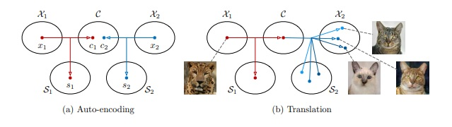

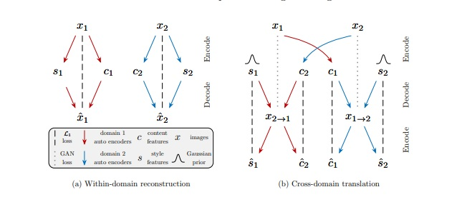

Tổng quan mô hình. Mô hình dịch ảnh sang ảnh bao gồm hai autoencoders (tương ứng với hai mũi tên xanh và đỏ), một cho mỗi miền.Vector tiềm ẩn của mỗi autoencoder được cấu thành từ một vector nội dung c và một vector phong cách s. Mô hình được huấn luyện với hàm mục tiêu đối thủ (adversarial objective), biểu thị bằng được chấm, để chắc chắn hình ảnh được dịch sẽ không phân biệt được với ảnh thật trong miền mục tiêu. Đồng thời, mô hình cũng được huấn luyện với một hàm mục tiêu tái tạo hai chiều (bidirectional reconstruction objective) để tái tạo ảnh từ vector tiềm ẩn.

1. **Mô hình CUT**

CUT - Contrastive Learning for Unpaired Image-to-Image Translation.

***5.1. Mô tả cơ chế và kiến trúc***

Với mô hình này thay vì sử dụng một bức ảnh, mô hình sẽ sử dụng các patch, tạo ra từ việc crop các phần của ảnh đầu vào và ảnh được tạo ra (ref ảnh). Theo đó, phần ảnh được gán nhãn positive sẽ là phần ảnh ở cùng vị trí trong ảnh đầu vào (input image) và ảnh được tạo ra (generated image). Việc này giúp mô hình vẫn phần nào giữ được sự nhất quán của cycle consistency, nhưng vẫn mở ra cơ hội để mô hình phá vỡ cấu trúc của ảnh đầu vào[4,5].

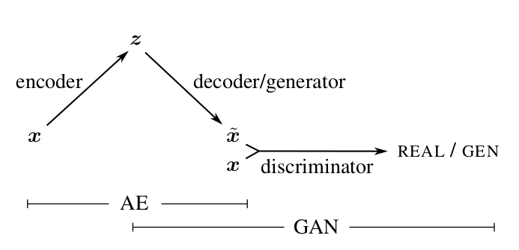

***5.2. Một vài phân tích***

*5.2.1. Nhược điểm của Cycle Consistency*

Mô hình CycleGAN [6] giải quyết bài toán dịch ảnh không sử dụng nhãn bằng cách sử dụng cycle consistency loss. Về cơ bản, cách giải quyết này giúp cho ảnh output giữ được nội dung của ảnh đầu vào. Tuy nhiên, cycle consistency làm cho output của Generator có xu hướng giữ tất cả cấu trúc của ảnh input. Điều này vừa là điểm mạnh của CycleGAN cũng vừa là điểm yếu. Thứ nhất, trong những bài toán dịch ảnh có cấu trúc rất tương đồng, ví dụ như chuyển từ ngựa sang ngựa vằn và ngược lại, CycleGAN có thể giải quyết rất tốt. Tuy nhiên, các bài toán cần phá vỡ cấu trúc của ảnh gốc, ví dụ như dịch từ ảnh mèo sang ảnh chó, hoặc ảnh từ các domain khác nhau, như bài toán dịch ảnh sang tranh Đông Hồ, cycleGAN thất bại trong việc dịch cấu trúc của domain này sang domain khác.

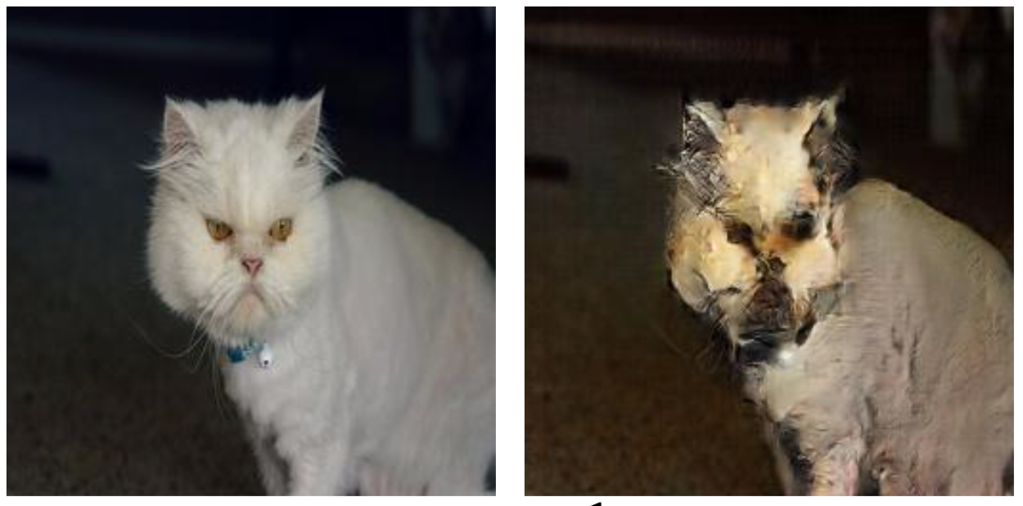

CycleGAN cố gắng chuyển hóa mèo thành chó, nhưng cycle consistency loss khiến generator thất bại trong việc phá vỡ cấu trúc của ảnh gốc

*5.2.2. Patch Contrastive Learning*

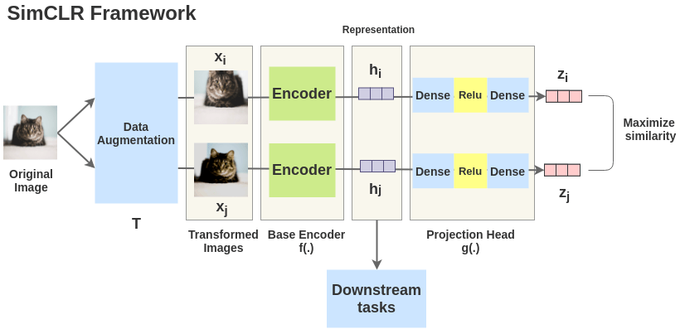

Contrastive Learning [7] là một phương pháp thường xuyên được sử dụng trong unsupervised learning, khi người ta sẽ tạo ra rất nhiều phiên bản của một bức ảnh đầu vào (sử dụng các biện pháp data augmentation như resize, crop, mirror, blur, etc.), gán nhãn là positive, cùng lúc đó người ta sẽ lấy các bức ảnh không phải là input, được gán nhãn negative. Contrastive Loss sẽ thực hiện nhiệm vụ đẩy các ảnh nhãn positive xa khỏi phần ảnh negative. Qua đó, mô hình học máy sẽ học được cách biểu diễn của tập dữ liệu gốc mà không cần sử dụng nhãn (unsupervised) hoặc chỉ phải sử dụng rất ít nhãn (weak-supervised)

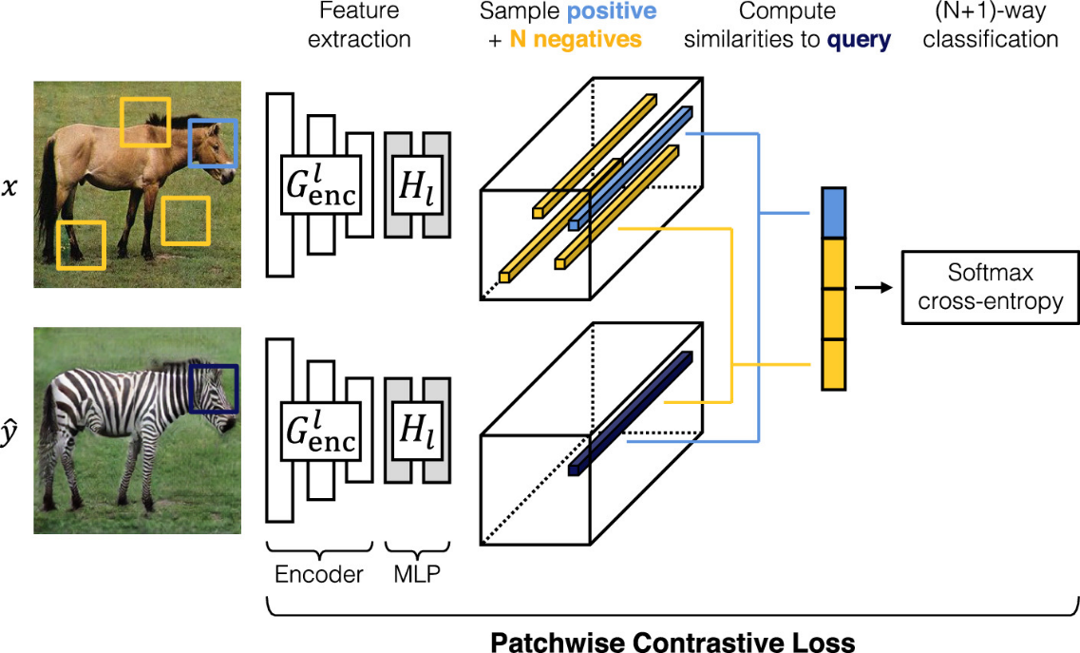

1. **Các cách Metrics để đánh giá GAN [8]**
   1. ***Kernel MMD (maximum mean discrepancy)***

- MMD được định nghĩa

$${MMD}^{2}\left(P_{r},P_{g}\right)=E_{\begin{aligned}X_{r},{X^{'}}_{r}\sim P_{r} \\ X_{g},{X^{'}}_{g}\sim P_{g}\end{aligned}},\left[k\left(X_{r},{X^{'}}_{r}\right)-2k\left(X_{r},X_{g}\right)+k(X_{g},{X^{'}}_{g})\right]$$

-Tính độ tương đồng giữa 2 tập real và fake dựa trên hàm nhân K

- Ở đây hàm nhân K = $e^{\frac{-M(x,y)}{2×scale×σ^{2}}}$

M(x,y) là khoảng cách giữa 2 sample của tập x và y

Scale: trung bình của M(real, real)

- MMD càng thấp nghĩa là tập real và fake càng gần nhau

* 1. ***FID (The Fréchet Inception Distance)***

- FID được định nghĩa

$$FID\left(P_{r},P_{g}\right)=∥μ_{r}-μ_{g}∥ +Tr\left(C_{r}+C_{g}-2{\left(C_{r}C_{g}\right)}^{\frac{1}{2}}\right)$$

FID model $ϕ(P_{r})$ và $ϕ(P_{g})$ giống như một phân phối chuẩn với mean là $μ_{r},μ_{g}$ và covariance là

- Hàm $ϕ$ là các mạng CNN trích xuất đặc trưng như Resnet, Inception Net

- FID càng nhỏ, 2 tập càng giống nhau

* 1. ***WD (The Wasserstein distance)***

- WD được định nghĩa

- là khoảng cách giữa 2 sample của tập real và fake

- tập hợp của tất cả các phân phối đồng thời với biên tương ứng là $P_{r},P_{g}$

1. **Các kết quả thực hiện**
   1. ***Tập ảnh test***

|  |  |  |  |  |
| --- | --- | --- | --- | --- |
|  |  |  |  |  |
|  |  |  |  |  |
|  |  |  |  |  |
|  |  |  |  |  |
|  |  |  |  |  |
|  |  |  |  |  |
|  |  |  |  |  |
|  |  |  |  |  |

* 1. ***Kết quả mô hình CycleGAN***

|  |  |  |  |  |
| --- | --- | --- | --- | --- |
|  |  |  |  |  |
|  |  |  |  |  |
|  |  |  |  |  |
|  |  |  |  |  |
|  |  |  |  |  |
|  |  |  |  |  |
|  |  |  |  |  |
|  |  |  |  |  |

* 1. ***Kết quả mô hình UNIT***

|  |  |  |  |  |
| --- | --- | --- | --- | --- |
|  |  |  |  |  |
|  |  |  |  |  |
|  |  |  |  |  |
|  |  |  |  |  |
|  |  |  |  |  |
|  |  |  |  |  |
|  |  |  |  |  |
|  |  |  |  |  |

* 1. ***Kết quả mô hình MUNIT***

|  |  |  |  |  |
| --- | --- | --- | --- | --- |
|  |  |  |  |  |
|  |  |  |  |  |
|  |  |  |  |  |
|  |  |  |  |  |
|  |  |  |  |  |
|  |  |  |  |  |
|  |  |  |  |  |
|  |  |  |  |  |

* 1. ***Kết quả mô hình CUT***

|  |  |  |  |  |
| --- | --- | --- | --- | --- |
|  |  |  |  |  |
|  |  |  |  |  |
|  |  |  |  |  |
|  |  |  |  |  |
|  |  |  |  |  |
|  |  |  |  |  |
|  |  |  |  |  |
|  |  |  |  |  |

* 1. ***Kết quả đánh giá theo các metric chương 6***

|  |  |  |  |  |
| --- | --- | --- | --- | --- |
|  | CycleGAN | UNIT | MNUNIT | CUT |
| FID | 0.549 | 0.512 | 0.456 | 0.349 |
| MMD | 0.312 | 0.278 | 0.265 | 0.200 |
| WD | 0.535 | 0.491 | 0.438 | 0.363 |

# ***Tài liệu tham khảo***

[1] Unpaired Image-to-Image Translation using Cycle-Consistent - Adversarial Networks - Jun-Yan Zhu, Taesung Park, Phillip Isola, Alexei A. Efros - UC Berkeley - In ICCV 2017

[2] Unsupervised Image-to-Image Translation Networks - Ming-Yu Liu, Thomas Breuel, Jan Kautz -NVIDIA {mingyul, tbreuel,jkautz}@nvidia.com

[3] Multimodal Unsupervised Image-to-Image Translation - Xun Huan, Ming-Yu Liu, Serge Belongie, Jan Kautz - Cornell University & NVIDIA

[4] Ballard. (1987). Modular learning in neural networks. AAAI.

[5] Bastien, F., Lamblin, P., Pascanu, R., Bergstra, J., Goodfellow, I. J., Bergeron, A., Bouchard, N., Bengio, Y. (2012). Generative adversarial nets. Neural IPS.

[6] Mehdi Mirza, Simon Osindero. (n.d.). Conditional Generative Adversarial Nets.

[7] Taesung Park, Alexei A. Efros, Richard Zhang, Jun-Yan Zhu. (2020). Contrastive Learning for Unpaired Image-to-Image Translation. ECCV.

[8] An empirical study on evaluation metrics of generative adversarial networks - Qiantong Xu, Gao Huang, Yang Yuan, Chuan Guo, Yu Sun, Felix Wu, Kilian Weinberger.